נפגשנו כך
השם כנען המופיע בתנ"ך הינו מונח כללי שהיה נפוץ בתרבויות המזרח כבר ב2000 לפנה"ס. השם כולל מגוון קבוצות אתניות בעלות זהויות תרבותיות נפרדות שאכלסו את הארץ החל מהאלף השלישי עד לסוף האלף השני לפנה"ס.
קבוצות אלו יצרו תרבות שהייתה כה מפותחת ובעלת עוצמה עד שבמאה ה-17 לפנה"ס פלשו הכנענים למצרים וכוננו ממלכה בשטחי הדלתא של הנילוס (ארץ גושן). שליטים אלו נקראו ע"י המצרים חקא חסות (שליט זר) (ביוונית חיקסוס). ב1540 לפנה"ס מגרש פרעה אחמוזס את הכנענים ממצריים כובש את מעוזם האחרון בכנען (תל אל-עג'ול) ופותח תקופה של כ-350 שנה בה הפכה כנען לקולוניה מצרית ומלכיה לואסלים של פרעה.
סביב 1200 לפנה"ס. התרחש משבר ברחבי המזרח הקדום, אימפריות התכווצו, ועמים נעקרו ממקומם. המצרים נסוגו מכנען ופינו את הזירה לתרבויות חדשות כגון: הפלשתים הישראלים, העמונים והאדומים.
הכנענים התמזגו בתרבויות אלו, ואילו תושבי הערים שחיו בחוף הצפוני בכנען הפכו ברבות הימים לעם הנקרא – פיניקים.
למרות שתרבותם של הכנענים לא חזרה לתפארתה, השפיעו הכנענים רבות על תרבותם של תושבי הארץ החדשים בעיקר בעולמם האמוני.

החברה הכנענית
נבטים החלו להופיע בארץ ישראל בתחילת האלף ה-ג לפנה"ס - הקמת הערים הראשונות בידי הכנענים. הקמת הערים הכניסה ממד חדש - חברה עירונית שהתאפיינה בריבוד חברתי אך לא מלוכני אם זאת, קרסו ערים אלו, בסוף האלף השלישי מסיבה שאינה ידועה.
לאחר כ-200 שנים החל עידן חדש בכנען. בארץ שהייתה מיושבת בדלילות, הוקמו ערים וכפרים שהתגבשו לערי מדינה וממלכות קטנות. שלוש הגדולות בהן היו חצור, שכם וירושלים. בראש העיר עמד שליט יחיד ומעמד אצילים לוחמים ותחת חסותם התקיימו ערים קטנות וכפרים (בנות וחצרות). השליטים כרתו ביניהם בריתות בכדי להרבות עושר ולהתמודד עם ערים יריבות ושבטי נוודים שרעו את עדריהם בין הערים.
החברה בכללותה הייתה פטריאכלית, אך נשים הגיעו למעמד גבוה. כגון: כוהנות, ואף שליטות/מלכות על ערי ממלכה.

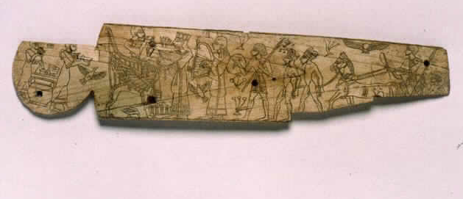
מושל כנעני. בימין המושל המנצח במרכבתו ושבויים לפניו. משמאל, המושל ישוב על כס במהלך חגיגות הניצחון ואשתו ניצבת לפניו. בתיאור אלמנטים רבים מהאומנות המצרית כגון: ציפורים, צמחי ביצה ושמש מכונפת.

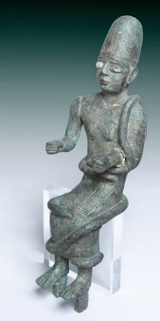

צלמית. מלך יושב על כס מלכות, עטוף גלימה בעלת שוליים עבים.

חוק וסדר
עם התפתחות המערכת העירונית והחברתית בכנען התפתחה גם האדמיניסטרציה. פקידים תיעדו את עניני הממלכה, (איסוף מיסים, חוזים, חלוקת משכורות ועוד ) וכראוי למיקומה של כנען בין מצרים למסופוטמיה, חרפושיות (חותם מסגנון מצרי) חותמות גליל (חותם מסגנון מסופוטמי), שימשו להטבעת מסמכים וסחורות.
תיעוד מנהלי של ענייני העיר הבינלאומיים נעשה ע"ג לוחות טין בכתב יתדות, אך את התרומה הרבה ביותר נתנו הכנענים לדורות הבאים כשפיתחו את הכתב האלפאבתי (1700 לפנה"ס), ששורשיו בכתב הפרוטו-סינאי (1800 לפנה"ס). זה הומצא כנראה על ידי סוחרים בהשראת הכתב הפיקטוגרפי המצרי.
ענייני משפט התנהלו כנראה על פי קודקס חוקים שהשראתו בקודקס החוקים של מלך בבל (עירק)– חמורבי.
מערכת מורכבת ויעילה זו הניחה את יסודות האדמיניסטרציה בא"י למשך אלפי שנים.

קלה על כלכלה
כלכלת החברה הכנענית התבססה על חקלאות ומשק בע"ח. אך עושרם של הכנענים בא להם מהיות כנען, גשר בין מצרים בדרום, האימפריות המסופוטמיות (עירק) בצפון, חוף הים הארוך והדרכים הנוחות שעברו בה.
בשל ביות החמור והתפתחות השייט השתתפה כנען גם בסחר הענף סביב הים התיכון.
במטענה של ספינה כנענית טרופה שנמצאה מול חופי תורכיה נמצאו: נחושת בדיל, זכוכית, שנהב, שרף אלה, חלזונות ארגמן, חפצי נוי, וקנקנים כנעניים שהכילו שמן, יין וחיטה. ותכתובת ממלך מארי(סוריה) למלך חצור מעלה כי דרך כנען עבר זהב ממצרים, בדים צבועים הועברו מכנען ואף מוזיקאים ובתמורה הועברו ממארי: בדיל שמקורו באפגניסטאן, צמר, וחותמות.
הכנענים היו כה ידועים כסוחרים, עד כי עצם השם כנען במקרא, פרושו סוחר (ישעיהו, כ"ג, ח)
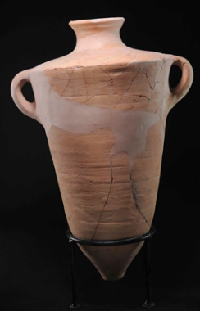
קנקן כנעני. שימש לשינוע סחורות חקלאיות בעיקר בים.

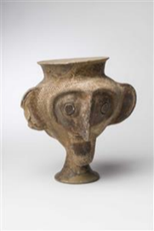
גביעים מסוג זה יוצרו בכנען ויוצאו למצרים באמצעות החיקסוס.

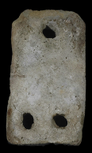
מוטות עץ ששולבו בנקבים התחתונים, עיגנו את הספינה. החבל נקשר בנקב בראש העוגן

החיים הטובים
עם הסחר באו עושר, השפעות תרבותיות והררכיה מעמדית. בני המעמד הגבוה גרו בבתי מידות. בתים אלו נבנו במקומות הנחשקים בעיר, סמוך לארמון ולמקדשים. החדרים חולקו ליחידות שונות כחדרי רחצה, שינה ומחסנים, וצוידו לעיתים במערכות ניקוז.
משתאות נערכו בארמונות ואמידים קישטו את מגוריהם בחפצי מותרות, התבשמו בתמרוקים נדירים ואכלו בכלים נאים שהגיעו מהארצות השכנות עד הים הבלטי. תבלינים שהגיעו מהמזרח הרחוק העלו על שולחנם את הוניל, קינמון, שמן הדרים וג'ינגר.

אלוהים אדירים
כנען ניצבה במרחב התרבותי של סוריה ומסופוטמיה וחלקה עימם את האלוהויות שאפיינו את האזור. יחד אם זאת הסתננו לפנתאון הכנעני השפעות מעולמם של המצרים.
היות והחיים בכנען היו תלויים במשקעים, היו האלים המרכזיים אלי גשם ופריון האחראים על האדם החיה והצמחייה. בעל היה אל הסערה וזוגתו אשרה נתפסה כאלה האם. אחיו של בעל – מות מסמל מוות וקמילה. דרגה פחותה של אלים היו הרפאים, רוחות האבות הגיבורים שזכו להאלהה
האלים שכנו במקדשים ומקומות פולחן בטבע וכהנים דאגו לצרכיהם בהקרבת קורבנות שפיכת נסך הגשת מנחות והקטרת קטורת. לפי האמונה הכנענית כל הנעשה בחיים קרה בהכוונת האלים ודרכי התנבאות וקסמים פותחו בכדי לתקשר עימם ולקבל הגנה.
מלבד הדת הממוסדת נערכו טקסים בבתים שנועדו להבטיח פריון ובריאות כפי שמעידות צלמיות חרס רבות שנמצאו בהם. יתכן וצלמיות אלו הן התרפים המוזכרים במקרא.(בראשית לא, יט).

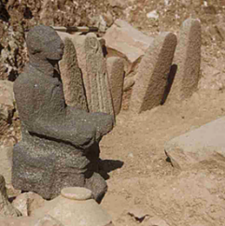
מקדש המצבות. המצבה המרכזית מעוטרת בזוג ידיים נשואות כלפי סמל סהר. זהו כנראה מקדשו של אל הירח- סין. (sin

מקדש בחצור. המקדש בנוי בתבנית: אולם, היכל ודביר. חלקו התחתון מצופה באורטוסטטים- לוחות אבן בזלת ובחזית ניצבים אורטוסטטים מגולפים בדמות אריות.
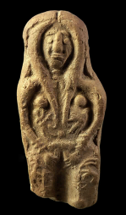
צלמית האלה האם (אשרה) מתוארת עם תאומים בבטנה, ויעלים מלחכים מעץ החיים. העץ הוא סמלה של האלה. צלמיות מהן אלו נמצאו גם בבתים פרטיים וקברים.

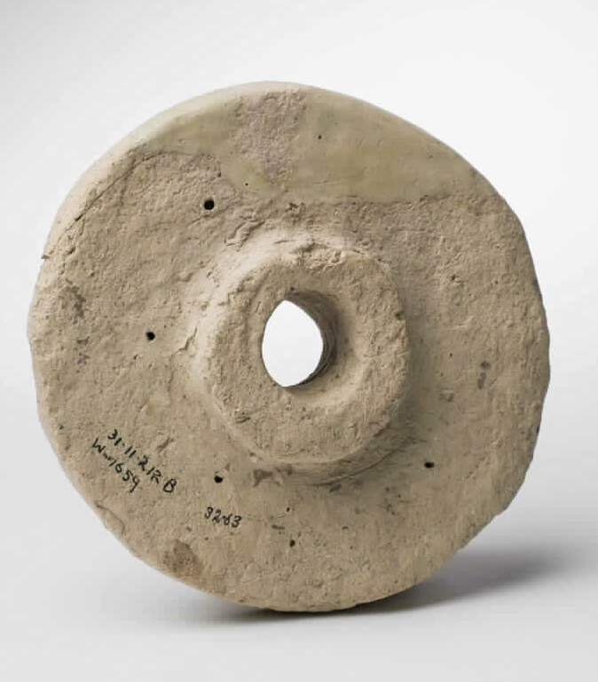
דגם גלגל. דגמים מסוג זה שימשו כנראה בפולחנה של האלה שמש (שפשו) גבירת הסוסים.

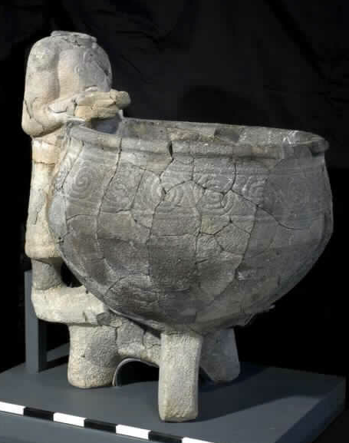
פסל האל בעל-הדד או, פסלו של המלך ולפניו אגן למזיגת נסך

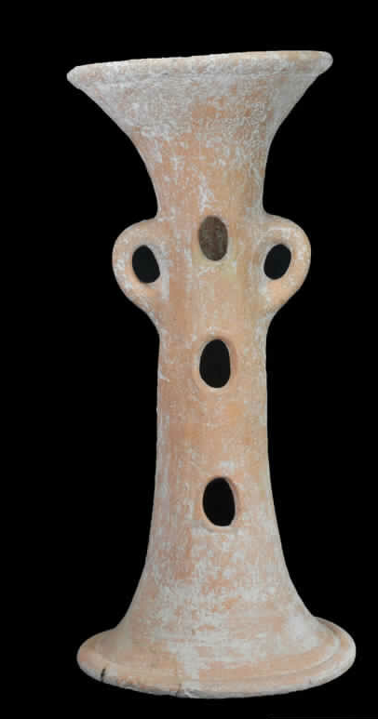
כן פולחני. ע"ג הונחה קערה עם קטורת (מקטר) או, מנחה . כן זה בנוסף לכלים אחרים נמצאו בבור גניזה שהכיל כלי קדושה ממקדש כנעני.
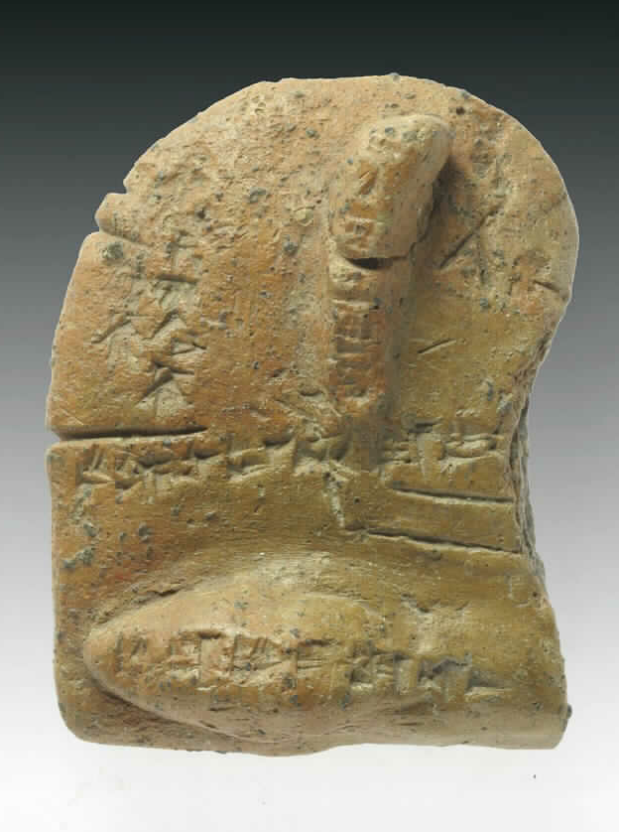
דגם כבד, דגמים כאלו שימשו ללימוד קריאת אותות בכבד הקורבן.

ערים בצורות ולוחמים עזים
עושרן של הערים משך אויבים והן היו מוקפות חומות, חלקלקות, חפירים ומגדלי שמירה שהושפעו מאופן הביצורים בצפון ומרכז סוריה. לעיתים הייתה בעיר מצודה פנימית.
הכנענים לא החזיקו צבא סדיר, ולוחמים נקראו לקרב לפי הצורך. כלי הנשק של הלוחם כללו: קשתות, גרזנים, חרבות, פגיונות חניתות, רמחים וקלע, שריון קשקשים שימש כמגן. בנוסף לחיל הרגלים, נלחמו האצילים והמלכים במרכבות רתומות לסוסים ובהן רכב ולוחם.

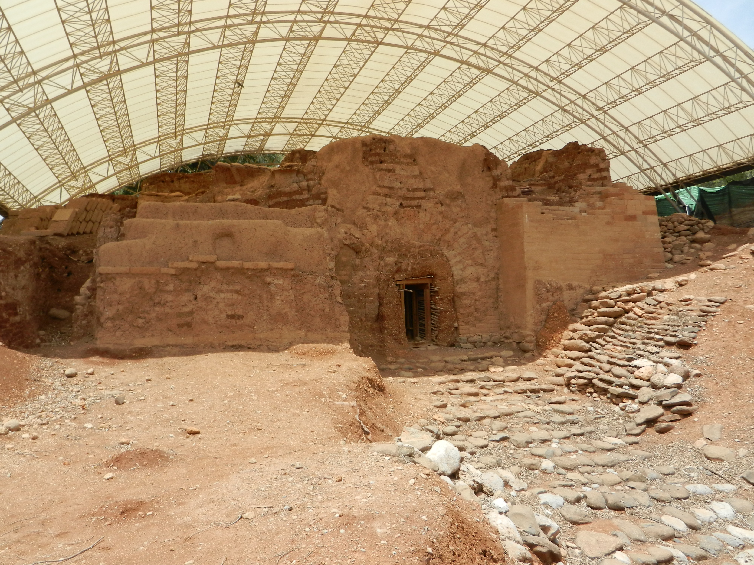
שער העיר דן. שער מקושת מהקדומים ביותר בעולם (1800 לפנה"ס), עשוי מלבני בוץ ולשני צדדיו מגדלים. אל השער נסמכת סוללה שחלשה על הגישה לעיר. צילום: קרדיט לרט"ג

אצלי בבית
הבית הכפרי הורכב מחדר או, חדרים סביב חצר קטורה, לעיתים קורה חלק מהחצר ולרב נבנתה ע"ג החדרים התחתונים קומה נוספת שעליה הוביל גרם מדרגות חיצוני. הבתים נהנו ממסד אבני גוויל ועליו לבני בוץ בלתי צרופות, הרצפות נעשו מעפר כבוש או רוצפו בחלוקי אבן קטנים והגגות עץ וטיח.
היות וישובים אלו היו יישובי פרזות, הוצמדו לעיתים הבתים אלו לאלו ויצרו חגורת הגנה ליישוב.
בחצר נעשו פעולות בישול ועיבוד המזון, טוויה ואריגה, אחסון מזון בקנקנים גדולים (פיטס) וממגורות וכד' . המקנה רוכז אף הוא בחצר ויתכן אף בחדרים התחתונים. בניני המגורים בעיר הצטיינו במידה רבה של ארגון. בין הבתים ישנן סמטאות ורבים מהם נבנו בצמוד לחומת העיר.
בתי החצר שפותחו ושוכללו בידי הכנענים ממשיכים להתקיים עד ימינו בבניה הכפרית המסורתית.
ריהוט הבית הורכב משרפרפים, ספסלים, שולחנות, ארגזי אחסון ובמקרים נדירים, מיטות. כלי הבית כללו כלי אחסון, בישול והגשה, כמו גם כלים לעזר במלאכות שונות.

מה באופנה
כנען הייתה מפורסמת בתעשיית הבדים הצבועים עד כי השם כנען בשפת החורים הינו ארגמן.
בסיפורי התנ"ך מוזכרים כמה מלבושים ותכשיטים שרווחו בארץ בתקופת האבות. כגון: בגדי חמודות, אדרת שיער, כותונת פסים ונעל.
צמר וסיבי צמחים עדינים כגון פשתן, נארגו לגלימות שהיו הלבוש הנפוץ בזמן זה. הגלימות נרכסו בסיכות פריפה שחלקן עשויות היו זהב וכסף ורובן עשויות ברונזה. לבגדי הפאר של האצולה נוספו פרוות, גדילים, וקובעים.
לקישוט והוספת הדר ענדו: מחרוזות עגילים טבעות צמידים, ונזרים, העשויים ממתכות ומינרלים פשוטים ויקרים, כמו גם, צדפים, פיאנס (חומר מלאכותי כחול) ובמקרים נדירים אף זכוכית.
רבים מהתכשיטים נשאו סמלים מעולמם הרוחנית בכדי לספק הגנה לעונד אותם.

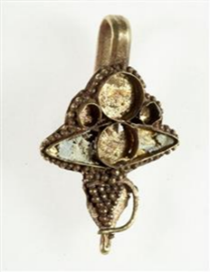
עגיל, שהשתלשל מכיסוי ראש.

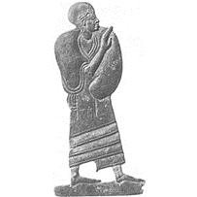
לוחית ועליה דמות אציל כנעני. האציל עטוף בגלימה ומכוסה באדרת לראשו קובע.

העיקר הבריאות

ניסוי, תהיה ואמונה אפיינו את דרכי הריפוי. שימוש בקמאות ולחשים רווח מאוד ולצד זה השתמשו בצמחי מרפא וחלקי בע"ח. מחלות נחשבו כעונש מהאלים והמרפאים היו ברובם כהני דת ושמאנים.
בית ספר לרפואה, קיים היה במצרים. בו למדו החרטומים לאבחן חולים ולהתאים להם תרופות ( בפפירוסים מוזכרות שש מאות שבעים ושבע תרופות) יש לשאר כי תחת השפעת המצרים ששלטו בכנען, השתמשו גם הכנענים בתרופות שנרקחו מעשבים, שורשים, שתן, זהב, מינרלים ואברים.

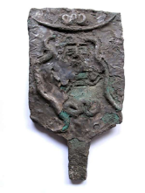

ראש נס פולחני. נחשים מתפתלים סביב דמות אלה.

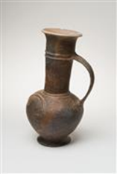

לפי חלק מהחוקרים, ושרידים שנמצאו בכלים מעטים, שימש לאחסון אופיום, אחד מהסמים ששימשו ברפואה.

נוחו בשלום
האמונה בחיים לאחר המוות הכתיבה את צורת ומנהגי הקבורה.
הקבר צויד כבית לנפטר עם כל הדרוש לקיומו. כלי מזון ושתיה על תכולתם, כלי נשק, וחפצים אישיים. עם המת נקברו קמעות להגנה בעולם הבא.
לרב נקבר המת בבגדיו, אך במקרים נדירים, שאלו הכנענים צורות קבורה משכיניהם וקברו בארונות.
מערות טבעיות או קברים שנחפרו לכדי חדרים הוכנו למתים. ילדים ותינוקות נקברו לרב בקנקנים תחת רצפות הבתים קרוב למשפחתם.
בתחילת האלף השני לפנה"ס נהגו הכנענים לקבור עם המת חיה צעירה, לרב מהצאן. מלבד ארוחה סיפקה כנראה החיה קורבן, תחליף למת (בדומה לעקדת יצחק) , זאת בכדי לאפשר את תחייתו של בעולם הבא.

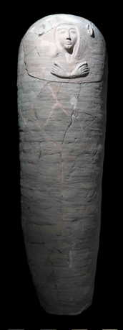
האצולה הכנענית אימצה ממנהגי השליטים המצריים.

